**动手实验AWS Batch**

**实验目的**

创建AWS Batch作业定义

**实验要求**

了解AWS Batch作用

**实验原理**

任务定义指定任务如何运行；您可以把它看成是任务中的资源的蓝图。您可以为您的任务提供 IAM 角色，以便对其他 AWS 资源进行编程访问，还可以指定内存和 CPU 要求。任务定义还可以控制容器属性、环境变量和持久性存储的挂载点。任务定义中的许多规范可以通过在提交单个任务时指定新值来覆盖。

**实验步骤**

1.点击【服务】，输入【Batch】，如下：  
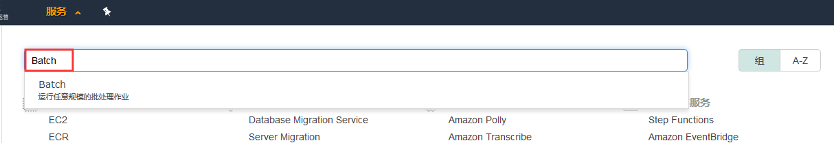

2.先点击【作业定义】然后点击【创建】，如下：  
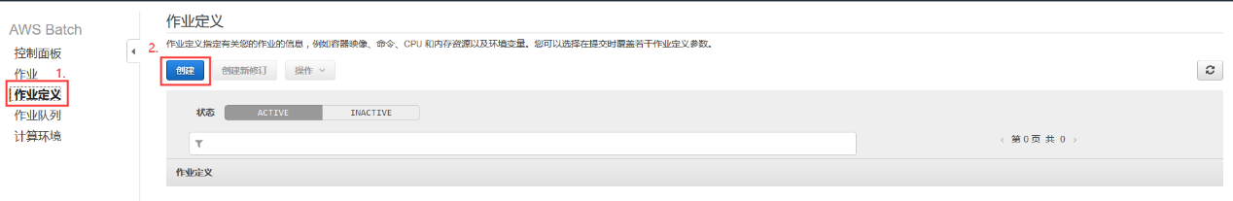

3.【作业定义名称】：Batch  
【作业尝试次数】：1  
【执行超时】：100，如下  
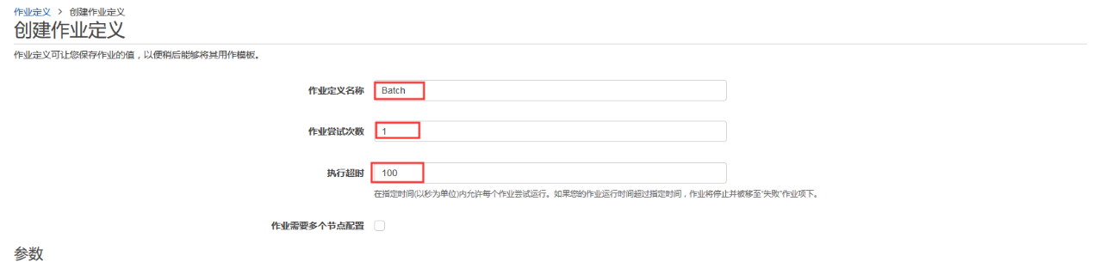

4.【作业角色】选择默认  
【容器映像】：Docker  
【vCPU】：16  
【内存 (MiB)】：1024，如下  
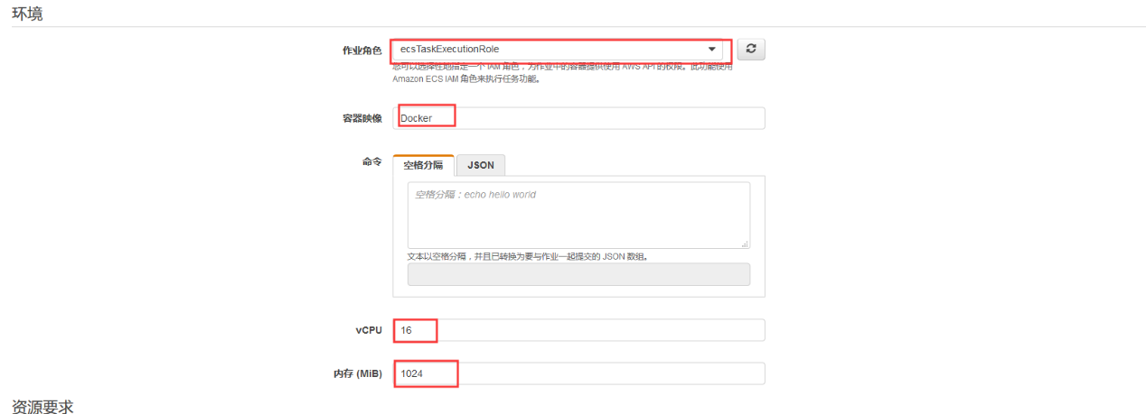

**实验结果**

作业定义创建成功，如下：  
